Подбор параметров электрохимического полирования сплава АМг6
Назарова Д.Ю., Строилов А.М.
Студент, 4 курс бакалавриата
Российский химико-технологический университет имени Д. И. Менделеева,
факультет технологии неорганических веществ и высокотемпературных материалов,
Москва, Россия
E-mail: dasha3008.nazarova@gmail.com
Алюминиевые сплавы находят всё большее применение в качестве конструкционных материалов в авиа-, машино-, приборо-, судостроении и других отраслях техники. Это неудивительно, ведь для сплавов на основе алюминия, наряду с титановыми сплавами, характерны хорошая обрабатываемость и, в то же время, высокая удельная прочность. Для придания ряда функциональных свойств, в том числе блеска, таким сплавам необходима дополнительная обработка [1]. В работе были проведены исследования отработки режима электрохимического полирования сплава АМг6 для получения блестящей поверхности образца. Сплав алюминия АМг6 относится к деформируемым сплавам системы Al-Mg, содержит 6 % магния. Использовали электролит, содержащий 20 об.% HClO₄ и 80 об.% C₂H₅OH. Подготовка поверхности образца перед полированием проводилась по стандартной схеме: обезжиривание, травление, снятие травильного шлама с промежуточными промывками.
Продолжительность процесса электрохимического полирования определяли исходя из визуального контроля полученной поверхности. Время полирования для всех образцов составило 15 минут.
Из полученной (рис. 1) зависимости шероховатости R_{a} и блеска полированной поверхности от подаваемого напряжения можно рекомендовать интервал напряжений 14 – 16 В, при котором получается наиболее блестящая поверхность с наименьшим значением шероховатости.

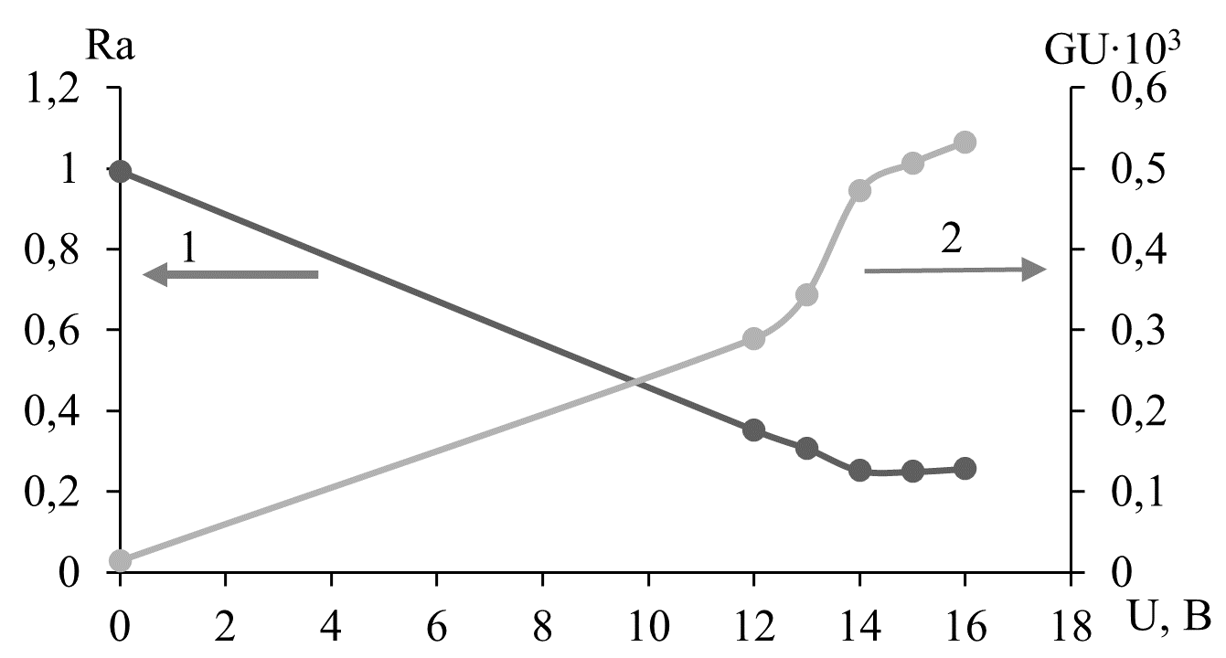
Рис. 1. Зависимость шероховатости R_{a} (кривая 1) и блеска (кривая 2) полированной поверхности от подаваемого напряжения

Таким образом, в ходе экспериментов был определен интервал напряжений от 14 до 16 В и продолжительность процесса электрохимического полирования сплава АМг6 в электролите, содержащем хлорную кислоту и этиловый спирт. В результате полирования в данном электролите при подобранных параметрах были достигнуты высокие значения блеска обрабатываемой поверхности.

Литература
- Томилов А. П., Агладзе Р. И., Ваграмян Т. А., Гофман Н. Т., Кудрявцев Н. Т., Тютина К. М., Фиошин М. Я., Хранилов Ю. П. Прикладная электрохимия. / Под ред. Томилова А. П. – М.: Химия, 1984 – 520 с.

